Premiumarmatur gegen Kalk
Weiches Wasser in schickem Gewand:
Ionentauscher IT 4000

Korschenbroich – Trinkwasser in Deutschland genügt höchsten gesundheitlichen Ansprüchen. Trotzdem gibt es Regionen, in denen der Kalkanteil im Wasser für Probleme in der Haustechnik sorgen kann. Die SYR Hans Sasserath GmbH & Co. KG hat eine Lösung im Produktsortiment, die nicht nur die Installation schützt, sondern gleichzeitig den Energiebedarf im Haushalt senkt und für weiches Wasser sorgt: den IT 4000. Der High-End-Ionentauscher sorgt rund um die Uhr für weiches Wasser und steigert so den Komfort: Mühsame Reinigungsfeldzüge gegen Kalkablagerungen gehören der Vergangenheit an, Tee und Kaffee entfalten ihr volles Aroma und beim Duschen schmeichelt weiches Wasser der Haut. Technisch und optisch überzeugt die Armatur vollauf und gewann die Auszeichnungen red dot design award und Plus X Award.

Unter wirtschaftlichen Gesichtspunkten lohnt sich eine Enthärtung allemal, denn dem gefürchteten Rohrinfarkt wird vorgebeugt und der Energieverbauch zur Wärmeerzeugung minimiert: Bereits eine dünne Kalkschicht am Wärmetauscher der Heizung reduziert die Energieeffizienz erheblich. Darüber hinaus kann unbehandeltes, zu hartes Wasser die Lebensdauer der gesamten Heizungsanlage verringern. Ein bewährtes Enthärtungsverfahren ist der Austausch der Härte bildenden Calcium- und Magnesiumionen über ein spezielles Harz gegen Natriumionen. Dabei wird der Kalk komplett aus dem Wasser entfernt und das Trinkwasser anschließend auf den gewünschten Härtegrad verschnitten.

Design trifft Funktionalität
Mit der IT 4000-Variante setzt SYR einen Design-Meilenstein mit Touchscreen, Klartextanzeigen, hochglänzender Oberfläche und klaren Formen. Sein Display bietet dem Hausbesitzer einen Mehrnutzen gegenüber dem Vorgänger: Per Touchscreen können alle wichtigen Informationen und Einstellungen ganz einfach abgerufen werden. Die Enthärtungsanlage für Ein- und Zweifamilienhäuser läutet in Punkto Ästhetik und Bedienkomfort ein neues Zeitalter im Hausanschlussraum ein. Mehr Designobjekt als Armatur bietet sie sich insbesondere für Immobilienbesitzer an, die neben überdurchschnittlicher Qualität auch hohen Wert auf außergewöhnliche Erscheinung legen.
Die Technik hinter dem Touchscreen schafft Übersicht und verschafft raschen Zugriff auf sämtliche wichtigen Benutzerinformationen wie Rohwasserqualität, verbleibenden Salzvorrat oder die gewünschte Wasserhärte. Der schnelle Datenabruf und die intuitive Bedienoberfläche erleichtern Montage und Inbetriebnahme: Zuerst wird die Rohwasserhärte gemessen und die Anlage via Touchscreen auf die gewünschte Härte programmiert. Die Verschneidung übernimmt der IT 4000 automatisch. Sein Doppelharzbehälter stellt dabei die lückenlose Versorgung mit weichem Wasser sicher. Schließlich ist nur noch eine Kontrollmessung des Weichwassers nötig. Anschließend arbeitet die Anlage vollkommen automatisch. Der Immobilienbesitzer muss lediglich das Salz zur Regeneration aus dem praktischen Rollcontainer regelmäßig nachfüllen. Hier erfolgen Statusanzeige und Füllstandskontrolle des Salzbehälters ebenfalls über das Display. Im Lieferumfang des IT 4000 sind ein Umgehungsventil und eine stabile Wandhalterung enthalten.

Weitere Informationen erhalten Sie bei:

SYR Hans Sasserath GmbH & Co. KG
Mühlenstraße 62
D-41352 Korschenbroich
Fon: +49 (0) 2161 6105-0
Fax: +49 (0) 2161 6105-20
Internet: www.syr.de
E-Mail: info@syr.de
Bildmaterial

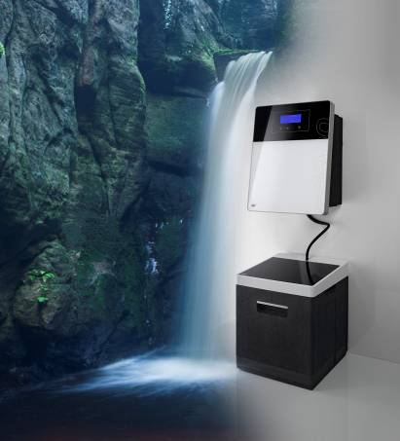
Der Smarte unter den Ionentauschern: Der IT 4000 von SYR verbindet hochwertiges Design mit einfacher Bedienung und vielen Funktionen.

Foto: SYR Hans Sasserath GmbH & Co. KG



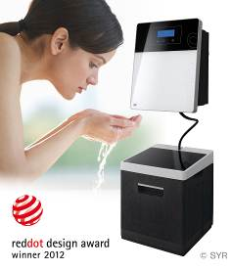

Ausgezeichnete Leistung: red dot design award und der Innovationspreis Plus X Award stehen für ein Produkt mit hoher Qualität, Design, Bedienkomfort und Funktionalität.

Foto: SYR Hans Sasserath GmbH & Co. KG

